Учреждение образования

«Белорусский Государственный Технологический Университет»

Кафедра полиграфического оборудования и систем обработки информации

Отчет по лабораторной работе №4

ПРОГРАММИРОВАНИЕ ВРЕМЕННЫХ ЗАВИСИМОСТЕЙ НА ЯЗЫКЕ ЛЕСТНИЧНЫХ ДИАГРАММ

ВАРИАНТ 2

по дисциплине «Автоматизация технологических процессов в полиграфии»

Выполнили:

Студенты 3 курса 2-2 спец. ИСиТ

Шейбак Дарья

Шастовская Марина

Кохнюк Александра

Проверил:

Старший преподаватель Сулим П.Е.

Цель работы

Изучить способы программирования временных зависимостей на языке лестничных диаграмм и используемые при этом функциональные блоки.

Ход выполнения работы

Первым шагом в порядке выполнения работы является вставка функционального блока TON_10ms в лестничную диаграмму, разработанную в ходе лабораторной работы №3. Входной сигнал на включение выдержки времени IN формируется в соответствии с выражением, показанным на рисунке 1, для варианта №2.

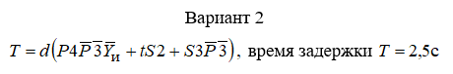

Рисунок 1 – Выражение для входного сигнала на включение задержки

Для вставки функционального блока необходимо щелкнуть на кнопке «Функциональный блок» на панели инструментов редактора LAD или выбрать соответствующую команду из меню «Insert» на рисунке 2. После нажатия на раздел «Functions» открывается диалоговое окно выбора функционального блока, как показано на рисунке 3.



Рисунок 2 – Панель инструментов

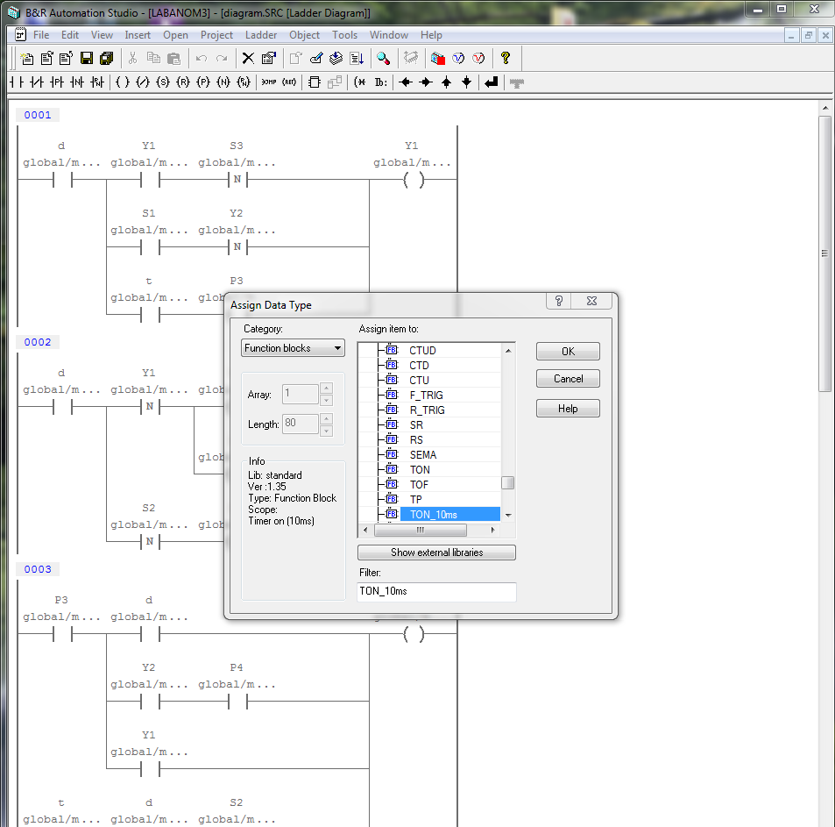

Рисунок 3 – Выбор функционального блока TON_10ms

Входной сигнал на включение выдержки времени IN будет сформирован в соответствии с заданным выражением с рисунка 1. Схема строится с использованием блоков лестничных диаграмм.



Рисунок 4 – Элементы панели управления для построения лестничной диаграммы

Временная задержка задается на входе PT при помощи команды «Insert» - «Analog Value».

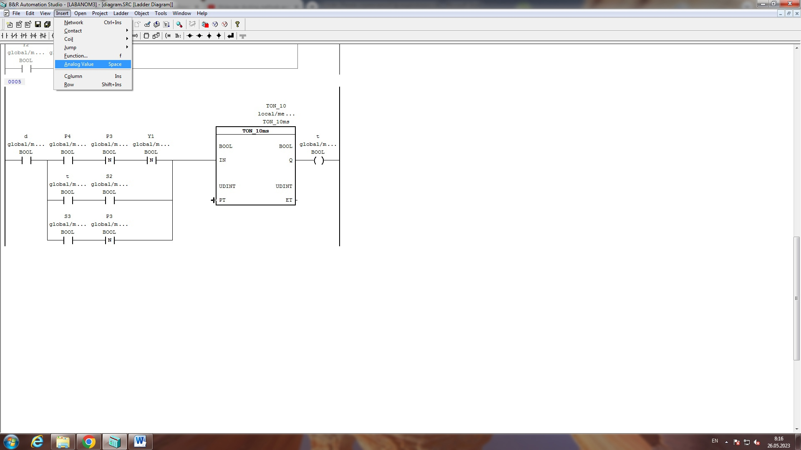

Рисунок 5 – Добавление временной задержки

На рисунке 6 показана готовая схема с функциональным блоком TON_10ms.

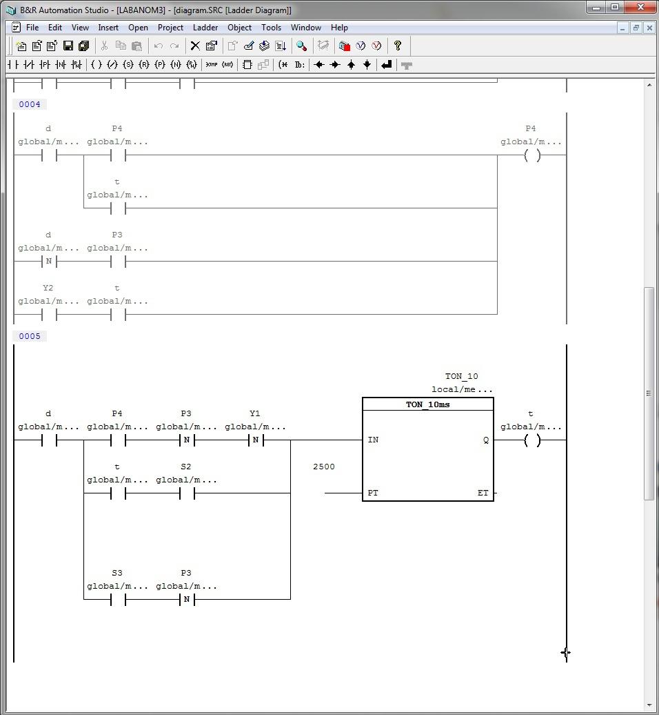

Рисунок 6 - Схема с функциональным блоком TON_10ms

Далее через кнопку Window на панели инструментов переходим в главное рабочее пространство на панель VisualizaTion Object, как показано на рисунке 7.

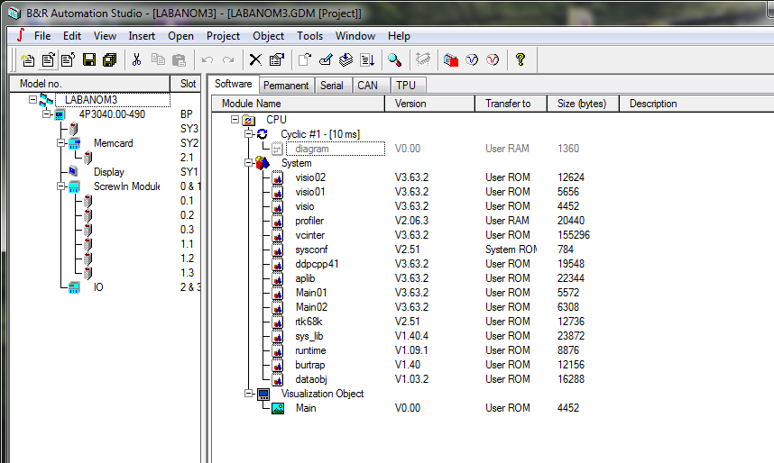

Рисунок 7 – Переход на панель Visualization Object

Разместим входные переменные d, S2, Y1, P4, P3, S3, t и выходную переменную T, как показано на рисунке 8. Все они имеют тип данных BOOLEAN.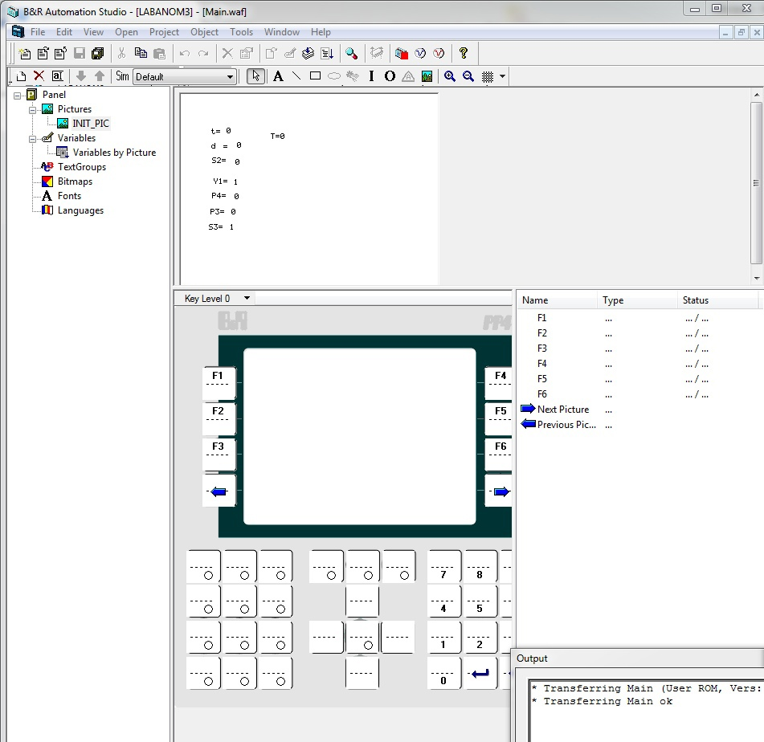

Рисунок 8 – Визуализация входных и выходных переменных

В результате выполнения созданной программы получаем программу, которая меняет выходное значение через 2,5 секунды после изменения и подтверждения значения. На рисунке 10 показан результат на выходе контроллера.

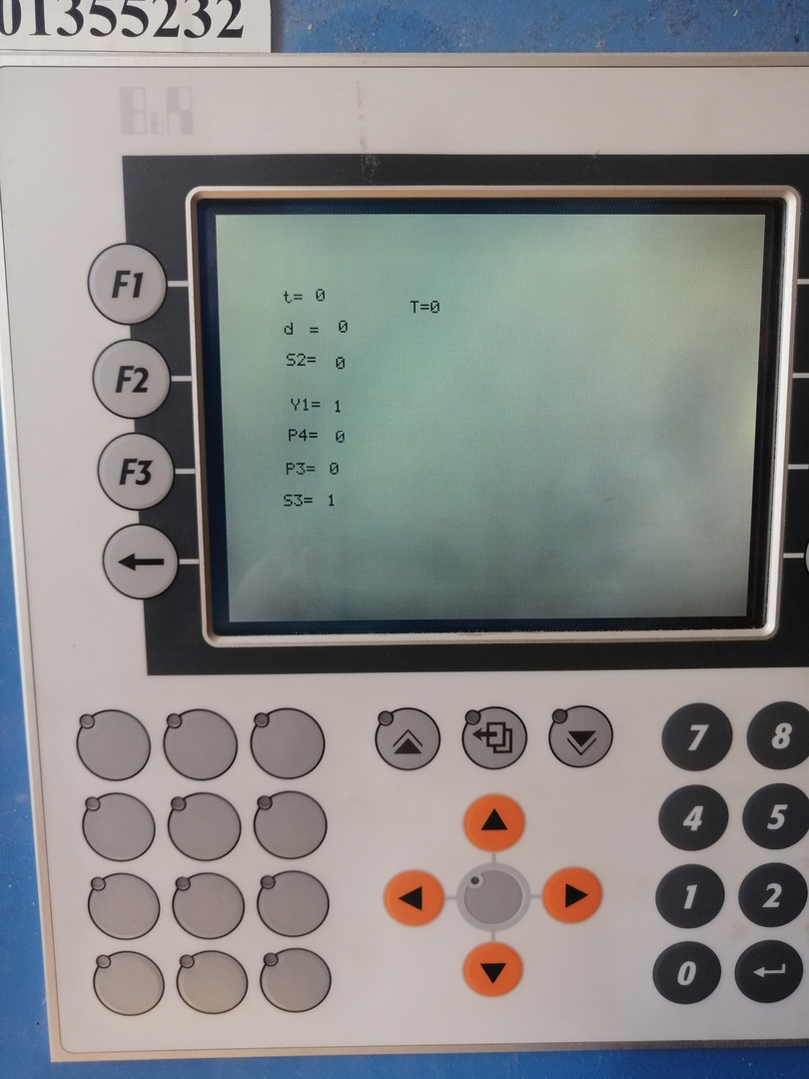

Рисунок 10 – Результат работы программы

Попробуем различные комбинации входных параметров, что показано на рисунке 11.

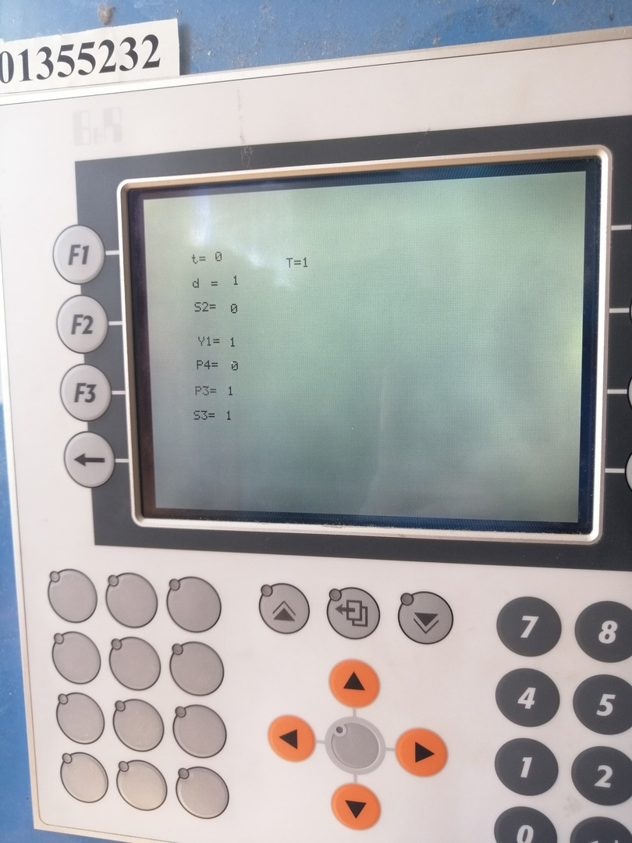

Рисунок 11 – Результат работы программы

Вывод

В ходе лабораторной работы изучили способы программирования временных зависимостей на языке лестничных диаграмм и используемые при этом функциональные блоки, закрепили полученные теоретические знания практическим путем.